I група ЗИП - ТЕСТ 1 – ГЕОМЕТРИЧНИ ФИГУРИ И ТЕЛА

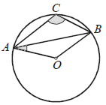
18.10.13. Име:................................................................................................., №......., 12 клас

1 зад: На чертежа, точката O е центърът на описаната около ABC
окръжност. Ако OAB=25°, то ACB е равен на:

а) 110°; б) 115°; в) 120°; г) 125°.

2 зад: В равнобедрен ABC (AC=BC) вписаната окръжност се допира до бедрото AC в точка M. Ако AM = 6 cm и CM = 3 cm, периметърът на триъгълника е: Отг. _______ cm.

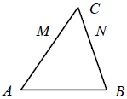
3 зад: В окръжност с радиус 6,5 cm е вписан правоъгълен триъгълник с катет 5 cm. Намерете другия катет. Отг. _______________ cm.

4 зад: В ABC отсечката MN е успоредна на AB
и 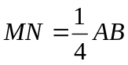. Ако 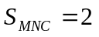cm², то 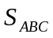 е:
а) 4 cm²; б) 8 cm²; в) 16 cm²; г) 32 cm².

5 зад: Ако един от катетите на правоъгълен триъгълник е 5 cm и височината към хипотенузата е 3 cm, то дължината на хипотенузата е: Отг. _______________ cm.

6 зад: Равнобедрен трапец ABCD с основи 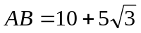cm и 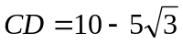cm е описан около окръжност k. Ако BAD=30°. Намерете радиуса на окръжността.

а) 1,5 cm; б) 2,5 cm; в) 3,5 cm; г) 4,5 cm.

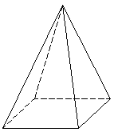
7 зад: Обемът на правилна четириъгълна пирамида е 3072 см³, а височината на пирамидата и основният й ръб се отнасят съответно както 2:3. Намерете височината на пирамидата.
Решение:

8 зад: За правилна четириъгълна пирамида докажете, че височината е равна на произведението от околния ръб и синуса на ъгъла между околния ръб и основата.
Решение:

II група ЗИП - ТЕСТ 1 – ГЕОМЕТРИЧНИ ФИГУРИ И ТЕЛА

18.10.13. Име:................................................................................................., №......., 12 клас

1 зад: На чертежа, точката O е центърът на описаната около ABC
окръжност. Ако ACB =120°, то OAB е равен на:

а) 20°; б) 30°; в) 40°; г) 60°.

2 зад: В равнобедрен ABC (AC=BC) вписаната окръжност се допира до бедрото AC в точка M. Ако AM = 3 cm и CM = 6 cm, периметърът на триъгълника е: Отг. _______ cm.

3 зад: В окръжност с радиус 8,5 cm е вписан правоъгълен триъгълник с катет 8 cm. Намерете другия катет. Отг. _______________ cm.

4 зад: В ABC отсечката MN е успоредна на ABи .
Ако 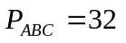cm, то 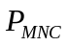 е:
а) 2 cm; б) 4 cm; в) 6 cm; г) 8 cm.

5 зад: Ако радиусите на вписаните окръжности на два подобни триъгълника се отнасят както 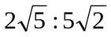, то лицата им се отнасят както: Отг. _______________ .

6 зад: Равнобедрен трапец ABCD с основи 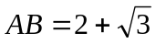cm и 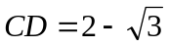cm е описан около окръжност k. Ако радиусът на окръжността е 0,5 cm, намерете BAD.

а) 15°; б) 30°; в) 45°; г) 60°.

7 зад: Намерете обема на правилна триъгълна пирамида с основен ръб 6 см, на която околните ръбове са перпендикулярни.
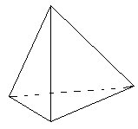
Решение:

8 зад: За правилна триъгълна пирамида докажете, че височината е равна на произведението от апотемата и синуса на ъгъла между околната стена и основата.
Решение:

